Jürgen Habermas: Un dialogante a las puertas del cristianismo

Conocido especialmente por su teoría de la comunicación y su propuesta de diálogo racional, abierto a la conciliación entre todos los hombres, el fallecido filósofo ha sido quizá el pensador más influyente de los últimos decenios
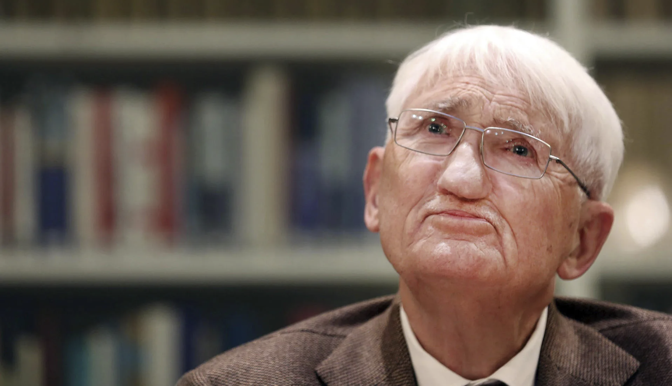Jürgen Habermas | EFE

Xabier Pikaza
14 mar 2026 - 17:42
Jürgen Habermas (1929-2026) acaba de fallecer este sábado, 14 de marzo. Ha sido quizá el pensador más influyente de los últimos decenios. Filósofo y sociólogo cercano a la la Escuela de Frankfurt, conocido especialmente por su teoría de la comunicación y su propuesta de diálogo racional, abierto a la conciliación entre todos los hombres.
Aunque proviene de un contexto cristiano, no se presenta como cristiano confesional, pero su obra ha sido fuente de motivación y reflexión para muchos pensadores cristianos, interesados por precisar diar la relación entre la comunicación racional (de tipo político/económico) y la comunión personal cristiana. Estudió filosofía, psicología y literatura en las Universidades de Göttingen, Zúrich y Bonn, escribiendo una tesis doctoral sobre Schelling. Fue ayudante y colaborador de Adorno en el Instituto de Sociología de Frankfurt (1956-1959) y después profesor en la Universidad de Frankfurt (1964-1969). De 1971 a 1983 ha sido director del Instituto Max Planck para estudios sociales.
Ha concedido mucha importancia a la religión y, en especial, al judeo-cristianismo, pero sólo como “memoria ética” de la humanidad, es decir, como principio de regulación racional de la conducta, no como experiencia espiritual estrictamente dicha. En la actualidad, a su juicio, los valores y las aportaciones del cristianismo han sido asumidos por el racionalismo crítico, de manera que el cristianismo en cuanto tal ya ha cumplido su función y sólo queda como recuerdo y e inspiración moral de una época ya superada. A pesar de ello, Habermas sigue siendo un pensador significativa para el pensamiento cristiano, tanto por su forma de entender la comunicación como por su manera de plantear los problemas del mundo de la vida y del horizonte de pacificación mesiánica de la humanidad. Tras la caída de un tipo de marxismo, Habermas y otros autores de la Escuela de Frankfurt han empezado a ser un lugar de referencia para muchos cristianos.
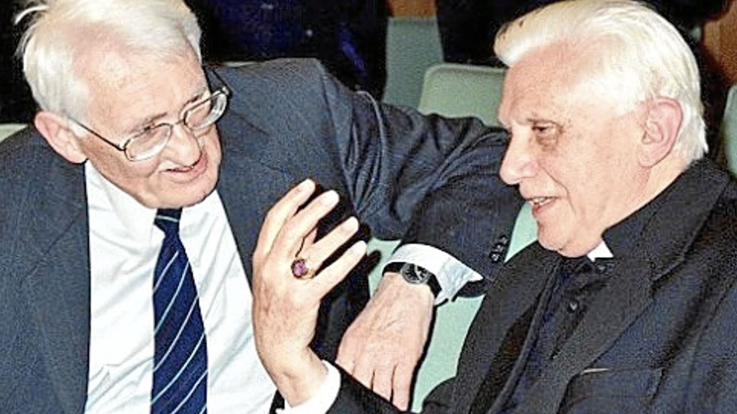Ratzinger y Habermas
1. Comunicación racional, gracia cristiana. El gran aporte del judeo-cristianismo a la historia de la humanidad ha sido, según Habermas, el haber promovido la comunicación entre todos los hombres, una comunicación entendida como experiencia de libertad y de gracia (en la línea del Logos de Jn 1, 1) y concretada en forma de alianza. La filosofía griega ha desarrollado el tema de la esencia (esencias) de la realidad. Para la Biblia, en cambio, la primera categoría de la vida humana es la alianza, con lo que ella implica de conversión y diálogo.
Los cristianos creen que el cambio (=conversión) que hará posible la alianza universal desborda el nivel racional del sistema. Ese cambio no puede ser efecto de una pura acción humana, sino que sólo puede conseguirse como efecto y consecuencia de un regalo que los hombres y mujeres comparten por gracia, pero sin tener que salir de este mundo (en contemplación interior), sino en las estructuras y caminos de vida de este mundo, en el proceso de la historia. En este contexto se sitúa el tema de la fuente y sentido de la comunicación.
En general, los filósofos (como Habermas) suponen que la comunicación humana brota de principios racionales y avanza por medios argumentativos, sin necesidad de una gracia más alta: Hombres y mujeres pueden resolver sus diferencias siendo pura y simplemente dialogantes, por la ventaja que ello importa, interpretando así, de forma social, el imperativo kantiano y los principios que conducen a «la paz perpetua», sin postular ningún tipo de Dios. Los cristianos, en cambio, descubren y acogen en el fondo y camino de esa comunicación la gracia de Dios, que ha querido encarnarse en Jesús, haciéndoles capaces de acoger y compartir la vida mutuamente en libertad y entrega enamorada, superando la angustia de la muerte, por encima de la ley, en comunión con los excluidos del sistema. Ellos aceptan el ideal de la comunicación perfecta de Habermas, pero añaden que ella (sólo) es posible en una dimensión superior, de gracia.
Los cristianos afirman que la raíz de ese diálogo universal es algo que está por encima de la verdad de Sócrates y de argumentación ideal de Habermas: es el amor gratuito del Dios de Jesús, que se expresa como Gracia
En este contexto podemos distinguir tres matices. (a) Sócrates pensaba que para dialogar hacía falta un «tercero», la Verdad, como idea superior y eterna que vincula a los dialogantes. Su intuición era buena, pero corría el riesgo de situar esa Verdad fuera del diálogo, en un espacio extraterritorial, inmunizado a las críticas de la historia. (b) En contra de eso, Habermas supone que la Verdad no es una esencia supra-temporal, sobre los dialogantes, sino que ella se identifica con el camino dialogal de la argumentación. Su intuición sigue siendo buena, pero sólo es posible si los dialogantes renuncian a imponer su razón, descubriendo y desarrollando algo que se encuentra en la raíz del mismo diálogo racional. (c) Los cristianos afirman que la raíz de ese diálogo universal es algo que está por encima de la verdad de Sócrates y de argumentación ideal de Habermas: es el amor gratuito del Dios de Jesús, que se expresa como Gracia allí donde los creyentes dialogan en amor, sin imposiciones, según de Hech 15, 28: «Nos ha parecido al Espíritu Santo y a nosotros».

Habermas supone piensan que la buena comunicación no implica una experiencia distinta de gracia, sino que ella brota de la misma dinámica de los mismos argumentos. Los cristianos, en cambio, confiesan que la Comunión más honda sólo emerge y se cultiva por gracia. No niegan para ello el valor de los argumentos, ni se sitúan en una perspectiva irracional (negando las razones), sino todo lo contrario: Ellos descubren la presencia trascendente de Dios en la misma razón comunicativa, no porque a esa razón le falte algo en el nivel de los argumentos, sino porque en ella se despliega un don más hondo de gracia, la Palabra universal de Dios en Cristo.
2. Plano del sistema, mundo de la vida. La comunicación argumentativa que propone Habermas pertenece al plano del sistema y se sitúa en un nivel de ley (es como un mercado de razones), de manera que, abandonada a sí misma, acaba dando el triunfo a los que tiene más capacidad de razonar, porque están más preparados o cuentan con más medios para expresar su pensamiento. Para superar ese riesgo, Habermas ha buscado una «situación ideal», en la que todos (personas de varios estados o razas, culturas o economías...) tengan las mismas posibilidades de escuchar y hablar. Pero esa situación ideal no existe, sino que ha de crearse y, para ello, no tenemos más remedio más remedio que buscar algo que está más allá de la razón, en un nivel de gratuidad.
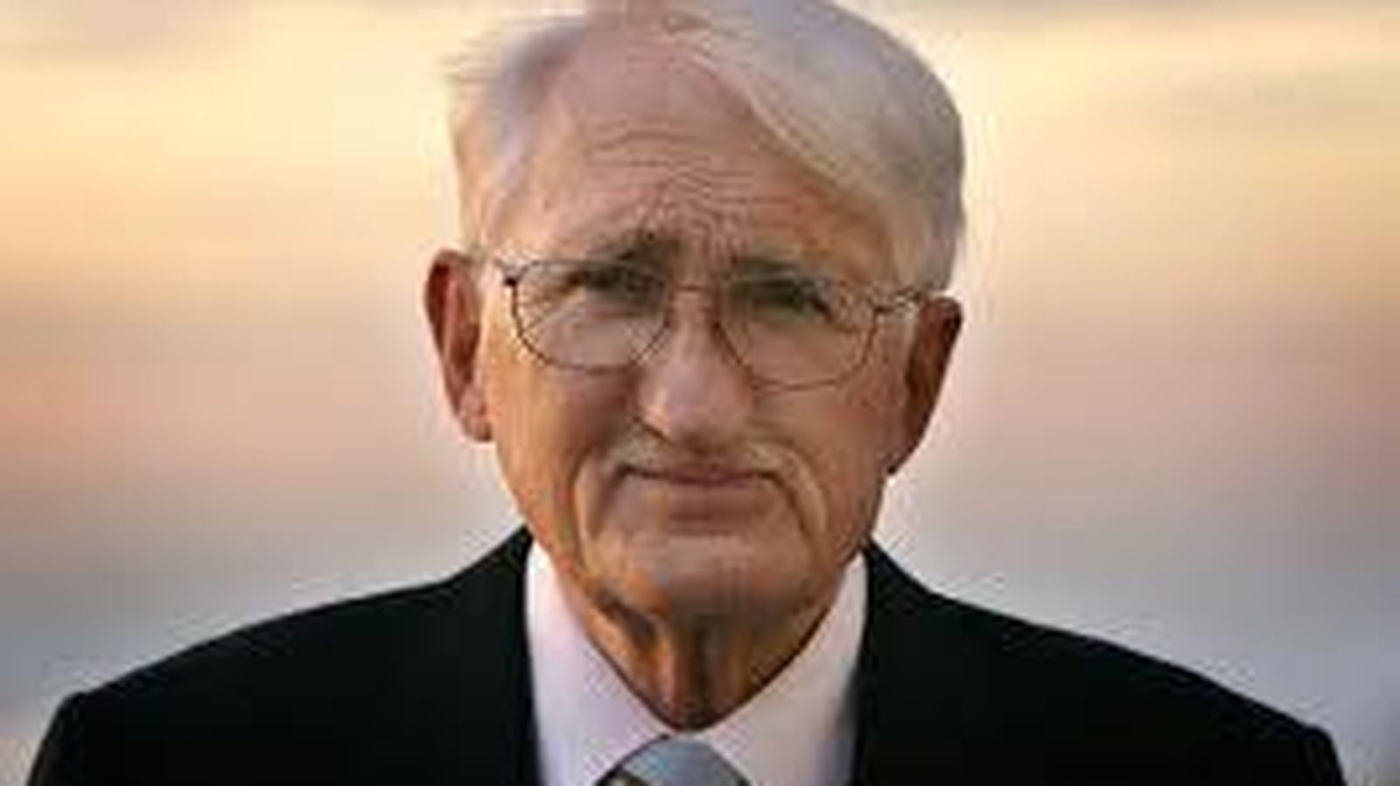Jürgen Habermas
Abandonada a sí misma, la razón tiende a volverse siempre dictatorial, de manera que para mantenerse tiene que sacrificar a los distintos, a los que no entran en su esquema de poder (R. Girard). Es preciso que el sistema no oprima a las personas (que no sea sistema) y que las personas no se rechacen unas a las otras. Pues bien, para que esa situación pueda darse, es necesario que los hombres y mujeres actuales renazcan a una vida en gratuidad, de forma que los privilegiados (con más cultura externa, posibilidades o bienes económicos) renuncien a sus ventajas y las pongan (se pongan) al servicio de los expulsados u oprimidos de la sociedad, sin apelar por ello a ningún tipo de imposición legal, por gozo y gratuidad, por utopía humana (religiosa). Eso es precisamente lo que vino a procurar Jesús de Nazaret, según los cristianos.
El cristianismo ofrece por tanto una propuesta valorativa por encima del sistema, un a priori de gratuidad, que no puede justificarse por medios racionales. Sólo podrá habrá comunión en gratuidad si los poderosos del tipo que fuere renuncian por amor a sus poderes en cuanto ellos implican un tipo de ventaja, gratuitamente, no por obligación, sino para compartir mejor la vida con los otros. Eso sólo podrá darse si los marginados caminen sin venganza hacia la unidad de comunión, de manera que unos y otros puedan ser (razonar) en libertad, para bien mutuo.
Eso significa que la razón comunicativa sólo se expresa y crea comunión allí donde se funda en un don antecedente, pasando del plano del talión (donde las razones se imponen en el fondo con violencia) al nivel del amor en libertad y entrega gratuita de la vida. Pues bien, esa experiencia no se puede imponer por ley, ni postular por imperativo, sino que pertenece al nivel de la gratuidad originaria. Sólo desde ella podemos afirmar que la razón comunicativa es “Dios”, fuente y sentido de encuentro personal, un Dios que es gracia, por encima de las imposiciones del sistema, pero no para llevarnos más allá de este mundo, sino introduciendo su principio de gratuidad comunicativa (encarnación, trinidad) en la misma raíz de este mundo.
3. Paz de la razón, la paz de la vida. Cristianismo. La problemática anterior nos sitúa ante el tema de la paz, distinguiendo los dos planos (el sistema y el mundo de la vida). La paz del sistema podría alcanzarse de una forma técnica, a través de unos mecanismos sociales (económicos, administrativos) extendidos sobre el mundo, pero siempre en línea de poder. Los miembros de un grupo social (y en teoría todos los hombres y mujeres de la tierra) deberían hallarse incluidos dentro de una gran “máquina burocrática”, en la que gozarían de las mismas posibilidades educativas y económicas, recibiendo básicamente las mismas atenciones y teniendo que colaborar en el desarrollo del conjunto social, asumiendo unos mismos consensos básicos, para así gozar de sus beneficios. Sería una buena paz, pero una paz impuesta, una “bondad” obligada por ley del sistema.
La paz del mundo de la vida ha de expresarse en otro plano de tipo afectivo y cultural, nacional y religioso, pero siempre en gratuidad, no puede haber en este plano imposiciones… Éste es un plano que no se puede institucionalizar técnicamente, ni imponer por ley, en forma de sistema, siendo que es aquí donde se desarrollan los aspectos más importantes de la vida humana, en diálogo personal y social, de tipo carismático, es decir, no institucional. Éste es el plano donde hombres y mujeres pueden y deben optar en libertad, dentro del contexto social y personal en el que han venido a encontrarse situados, por nacimiento, sexo, cultura etc. Para el desarrollo y despliegue de esta libertad gratuita han nacido los hombres y mujeres, según el cristianismo. La paz del sistema puede y debe imponerse en el nivel de los intercambios que se organizan y despliegan de un modo técnico, siguiendo las directrices de un organismo económico-administrativo mundial, guiado por la ciencia (¡por una ciencia neutral!), que traza de un modo argumentativo las formas de relación social, en el plano técnico (económico, administrativo). En este plano debería situarse la Constitución civil de la humanidad, que había propuesto → Kant, pero entendida ya como institución burocrática, en una línea que ha sido estudiada por M. Weber. En este campo, en cuanto tal, no existe verdadera “libertad”. Por el contrario, la paz del mundo la vida se despliega en el nivel de las opciones carismáticas, que no se pueden institucionalizar de un modo técnico, pero que tampoco son privadas (en el sentido individualista). En este nivel se sitúan los valores religiosos, afectivos y culturales de los diversos grupos y, de un modo especial, las iniciativas y elecciones que no se pueden ni deben imponer u objetivar en forma de sistema, con las experiencias culturales de una determinada tradición social o nacional, los valores artísticos e incluso religiosos y, sobre todo, las opciones y experiencias personales, en el plano ético y efectivo.
Una vez que el sistema se institucionalice de un modo “universal” (cuando lo haga) podrá desarrollarse con más fuerza el mundo de la vida, con sus valores humanos (personales y sociales), con su libertad comunitaria y personal. Si sólo hubiera sistema, el hombre acabaría convertido en máquina. Pero, en su forma actual, la libertad del hombre en el mundo de la vida sólo se puede desplegar allí donde exista un buen “sistema objetivo” que resuelva los problemas vinculados a la estructura económica y social de la vida humana.
4. Más allá de la eugenesia. El futuro de la humanidad. En ese contexto del «mundo de la vida» se sitúan las opciones básicas de las religiones y del cristianismo. Actualmente, el sistema en cuanto tal corre el riesgo de encerrarnos en la “caja de hierro” de un cautiverio universal (económico, político), pero, al mismo tiempo, al liberarnos de otras preocupaciones inmediatas, nos ofrece unas cotas de libertad que antes resultaban impensables.
Libro Ratzinger y Jurgen Habermas
La sociedad antigua fijaba a cada uno en su lugar social y religioso, imponiéndole unas normas de relación y conducta. La nueva sociedad ofrece a sus privilegiados unas posibilidades para vivir en espacios mayores de libertad. Ciertamente, el sistema no «ofrece» libertad (pues ella pertenece al mundo de la vida), pero permite que los hombres y mujeres en particular (o los grupos menores) desarrollen sus propias opciones, sus estilos de vida peculiares. Por eso, la existencia de un buen “sistema objetivo de comunicación racional” hará posible un desarrollo más profundo del mundo de la vida, en un nivel de gratuidad y comunión personal
Por vez primera en la historia de la humanidad, muchos hombres y mujeres pueden optar por formas alternativas de libertad y de vida social, sin que la sociedad les imponga un tipo de religión o de valoraciones de tipo artístico, lúdico y religioso. Ciertamente, un sistema fuerte, que pueda manejar a su favor la ciencia y el dinero, sentirá el impulso de utilizarlos para «producir» una humanidad sometida a su imagen y semejanza. En esa línea han situado algunos un proyecto inquietante de planificación eugenética, que podría y debería ser realizada por un consejo de sabios, al servicio de la «buena» globalización.
Ese Diablo mesiánico ofrecería a los hombres pan y paz política, a condición de que le adoraran, es decir, que le vendieran su libertad.
Un proyecto de planificación biológica y educativa de ese tipo pondría la vida de todos los hombres y mujeres bajo la dictadura de de un sistema, en una línea que algunos han comparado con el proyecto “mesiánico” del Diablo de las tentaciones de Jesús (tal como había puesto de relieve → Dostoievsky). Ese Diablo mesiánico ofrecería a los hombres pan y paz política, a condición de que le adoraran, es decir, que le vendieran su libertad. De esa forma, unos hombres genéticamente programados y manipulados por un Diablo Ilustrado, podrían comer y divertirse en paz; pero ellos pero no serían humanos (hijos de un Dios que engendra en libertad), sino productos planificados de un zoo de humanoides.
En contra de ese proyecto ha elevado su voz J. Habermas (El futuro de la naturaleza humana, Barcelona 2002), defendiendo una eugenesia “liberal”, es decir, al servicio de la libertad, en una línea que parece cercana al cristianismo. Su tesis básica es que todos, padres e hijos (manipuladores y manipulados), puedan mantener un diálogo en igualdad, sin imposición de unos sobre otros, sin que una generación de sabios defina lo que han de ser los hombres de la generación futura. Su deseo es que todos puedan acceder en liberad al mundo de la vida, es decir, de la comunicación personal, sin encontrarse determinados desde fuera por el sistema económico o político, eugenético o cultural. A su juicio, unos seres “producidos, no creados” no serían ya hombres, sino máquinas biológicas al servicio del sistema que les ha producido.
De manera muy significativa, al plantear a ese nivel los temas del mundo de la vida, Habermas nos sitúa cerca de la problemática cristológica (que puede ver, por ejemplo, en → Atanasio o Gregorio Niseno). Jesús de Nazaret es Hijo de Dios porque ha sido “engendrado”, naciendo de esa forma en libertad y para la libertad. De igual manera, los hombres y mujeres de este nuevo sistema económico, social y biológico que está surgiendo en la actualidad sólo podrán acceder al mundo de la vida humana si es que son engendrados en libertad, para el diálogo libre entre personas. Al plantear las cosas de esta forma, Habermas se sitúa cerca del cristianismo. Entre sus obras: Teoría de la acción comunicativa (Madrid 1981); El discurso filosófico de la modernidad. Doce lecciones (Madrid 1989); Israel o Atenas. Ensayos sobre religión, teología y racionalidad (Madrid 2001); El futuro de la naturaleza humana. ¿Hacia una eugenesia liberal? (Barcelona 2002); Entre naturalismo y religión (Barcelona 2006); Conciencia moral y acción comunicativa, (Madrid 2008).

https://www.religiondigital.org/el_blog_de_x-_pikaza/juergen-haermas-1929-2026-dialogante_132_1446272.html?fbclid=IwZXh0bgNhZW0CMTEAc3J0YwZhcHBfaWQMMzUwNjg1NTMxNzI4AAEeO-nBKuty65Dp-p0fBueY5h_Gncbc90D7J556zbHPpctDjPfmYiPvibLg11s_aem_Klqqu5Qr3M9VnQVTXlXo-Q&utm_source=dlvr.it&utm_medium=facebook&sfnsn=wa

